Storøenregattaen HC4 3 september 2016
Seilingsbestemmelser Optimist C
Klassen samles på Vollane for gjennomgang av opplegget rett etter velkomsten kl 10:30.
Start Klasseflagg for optimist C er C.
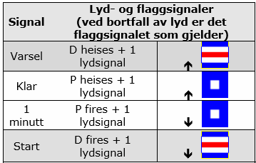

Bane og løpsbeskrivelser

Løpet: Start-1-2-Mål

